CURSO DE ARQUITETURA INSTALAÇÃO E PERFORMANCE – 04.04.2023

DATABASEMAIL: USADO PARA ENVIAR EMAIL EM CASO DE FALHA OU CONCLUSÃO DO PLANO DE MANUTENÇÃO.

Plano de manutenção.

Caminho no SQL: Gerenciamento>> plano de manutenção>>Plano de manutenção.

1. Plano de manutenção para backup manual (sem agendamento), visando apenas a base de dados do Protheus; Tarefa de manutenção: bkp bd completo; Definir tarefa bkp banco de dados (completo): Geral>>banco de dados específico, local em disco; Opções: compactar bkp.
2. Ajustar configurações do SQL Agent: em sistema de alert, habilitar o perfil de email.
3. Para execução do plano de email, em SQL Agent>>Abrir o Monitor da atividade de trabalho, e na lista de atividade do agente, botão direito, iniciar trabalho, o bkp será executado.

BKP Completo diário: Durante a criação do plano de manutenção completo, na seleção da propriedade do plano, clicar em “Alterar” na opção agende, onde se deve definir horário e frequência.

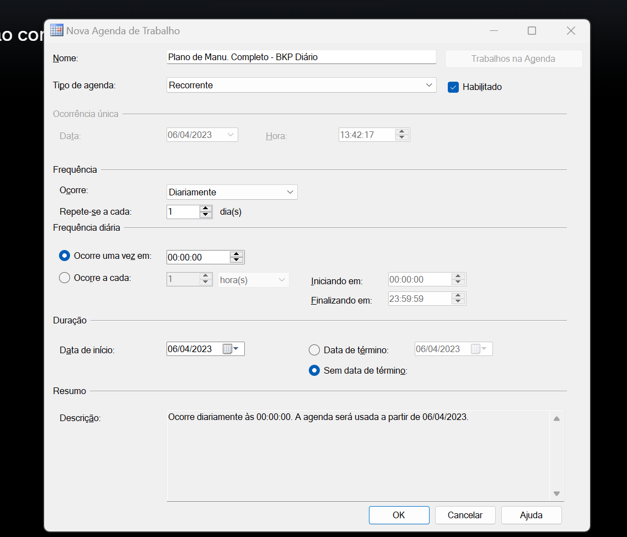

LOG DE TRANSAÇÕES

ANALISAR DESEMPENHO DO SQL QUANTO A MEMÓRIA, DISCO E PROCESSAMENTO NO GERENCIADOR DE TAREFAS (ANALISAR TRANSACTION LOG):

TRANSACTION LOG RESPONSÁVEL POR ARMAZENAR EM CACHE AS TRANSAÇÕES QUE ACONTECERAM NO SGBD. NAS PROPRIEDADES DO BANCO DE DADOS>>ARQUIVOS, SEÇÃO ARQUIVO DE BANCOS DE DADOS, SE LOCALIZA O TRANSACTION LOG.

MARS : É UM RECURSO DA ODBC PARA MELHORIA DA PERFORMANCE DAS RESPOSTAS SQL.

É ATIVADO ATRAVÉS DO REGEDIT.